МИНОБРНАУКИ РОССИИ

Федеральное государственное бюджетное образовательное учреждение высшего образования

НИЖЕГОРОДСКИЙ ГОСУДАРСТВЕННЫЙ ТЕХНИЧЕСКИЙ

УНИВЕРСИТЕТ им. Р.Е.АЛЕКСЕЕВА

Институт радиоэлектроники и информационных технологий

Кафедра «Вычислительные системы и технологии»


ОТЧЁТ

по лабораторной работе №3
«Сети и телекоммуникации»

РУКОВОДИТЕЛЬ:

Гай В.Е.

СТУДЕНТ:

Докукин Д.В.

ГРУППА:

18-В-1

Нижний Новгород
2021
Задание:
Рассчитать контрольную сумму для перехваченных пакетов по протоколу TCP, UDP и ICMP.
Ход работы:
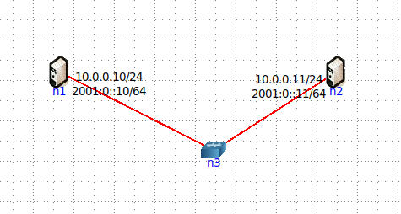

TCP

Отправим сообщение через нэткат по протоколу TCP:

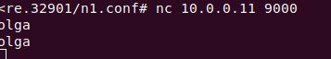

Запустим WireShark и увидим перехваченный пакет:

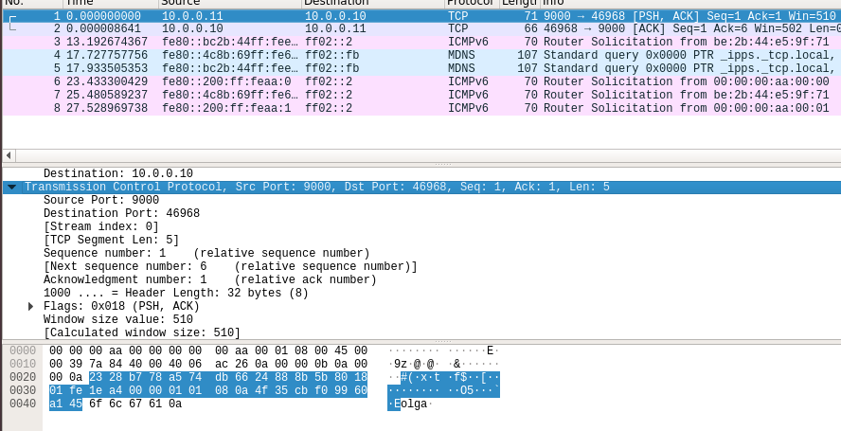

Найдем поле с контрольной суммой в этом пакете, чтобы в последствии его занулить:

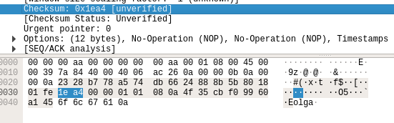

Контрольная сумма = (1ea4)₁₆

Заголовок:
2328 | b778
a574 | db66
2488 | 8b5b
8018 | 01fe
1ea4 | 0000
0101 | 080a
4f35 | cbf0
9960 | a145
Данные:
6f6c | 6761
0a00

Составим псевдозаголовок:
0a00 | 000b
0a00 | 000a
0006 | 0039

Начинаем расчет контрольный суммы. Для начала сложим значения в двух таблицах:

- Сумма заголовка:
(2328)₁₆ + (b778)₁₆ + (a574)₁₆ + (db66)₁₆ + (2488)₁₆ + (8b5b)₁₆ + (8018)₁₆ + (01fe)₁₆ + (0000)₁₆ + (0101)₁₆ + (080a)₁₆ + (4f35)₁₆ + (cbf0)₁₆ + (9960)₁₆ + (a145)₁₆ = 5ec48 -> ec4d

- Сумма данных:
(6f6c)₁₆ + (6761)₁₆ + (0a00)₁₆ = e0cd

- Сумма псевдозаголовка:
(0a00)₁₆ + (000b)₁₆ + (0a00)₁₆ + (000a)₁₆ + (0006)₁₆ + (0039)₁₆ = 1454

- Общая сумма:
(ec4d + e0cd) + 1454 = (1cd1a -> cd1b) + 1454= 6e169

Поскольку запись получилась больше по размеру, чем 16 бит, то разобьем ее на два слова по 16 бит и просуммируем снова:
(0006)₁₆ + (e169)₁₆ = (e16f)₁₆ (должно (e15b)₁₆ , разница (14)₁₆ )

Находим контрольную сумму:
CS = (FFFF)₁₆ - (e16f)₁₆ = (1e90)₁₆

UDP:

Отправим сообщение через нэткат по протоколу UDP и увидим его в WireShark:

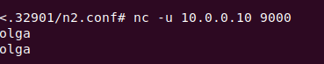
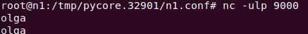
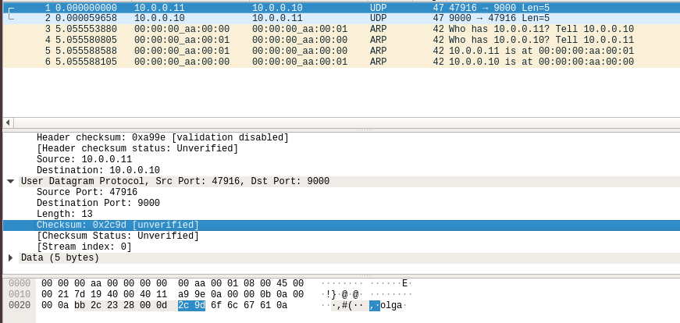

Контрольная сумма = (2c9d)₁₆

Заголовок:
bb2c | 2328
000d | 2c9d

Данные:
6f6c | 6761
0a00

Составим псевдозаголовок:

0a00 | 000b
0a00 | 000a
0011 | 0021

- Сумма заголовка:
(bb2c)₁₆ + (2328)₁₆ + (000d)₁₆ = de61

- Сумма данных:
(6f6c)₁₆ + (6761)₁₆ + (0a00)₁₆ = e0cd

- Сумма псевдозаголовка:
(0a00)₁₆ + (000b)₁₆ + (0a00)₁₆ + (000a)₁₆ + (0011)₁₆ + (0021)₁₆ = 1447

- Общая сумма:
(de61 + e0cd) + 1454 = 1d375

Поскольку запись получилась больше по размеру, чем 16 бит, то разобьем ее на два слова по 16 бит и просуммируем снова:
(0001)₁₆ + (d375)₁₆ = (d376)₁₆ (должно (d362)₁₆, разница (14)₁₆)

Находим контрольную сумму:
CSIP = (FFFF)₁₆ −( d375)₁₆ = (2c8a)_{16.}

ICMP:

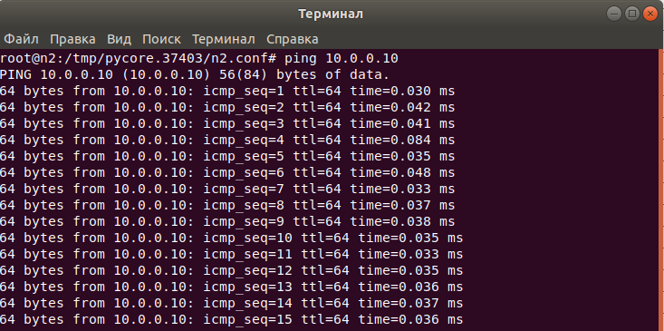

Перехват пакета ICMP с помощью Wireshark:

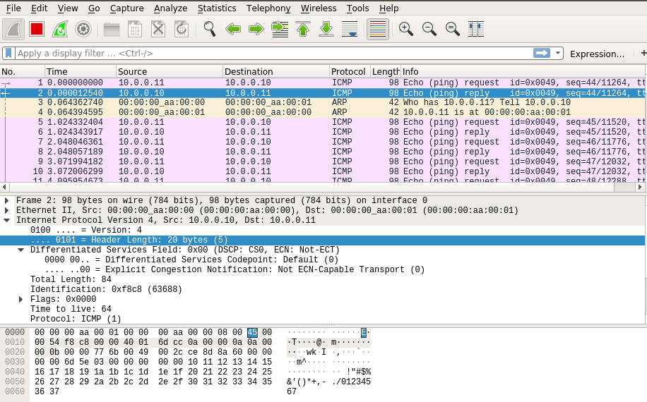
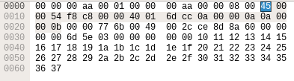

Контрольная сумма равна = (6dcc)₁₆

4500 | 0054
f8c8 | 0000
4001 | 6dcc
0a00 | 000a
0a00 | 000b

Проверить расчёт контрольной суммы
1. Суммируем все 16-битные слова заголовка между собой:
(4500)₁₆ + (0054)₁₆ + (f8c8)₁₆ + (0000)₁₆ + (4001)₁₆+(0a00)₁₆ + (000a)₁₆ + (0a00)₁₆ + (000b)₁₆ ₌ ${(19232)}_{16}$
2. Поскольку результат сложения превышает 16 бит, разбиваем его на два слова по 16 бит каждое и снова их суммируем:
($0001$)₁₆ + ($9232$)₁₆ = ($9233$)₁₆.
3. Находим контрольную сумму:
CSIP = (FFFF)₁₆- ($9233$)₁₆ = (6dcc)₁₆. -> контрольные суммы совпали

